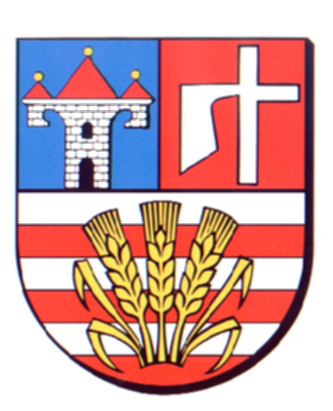Starostwo Powiatowe

w Opatowie

Wydział Zarządzania Kryzysowego
ul. Sienkiewicza 17, 27-500 Opatów tel./fax 15 868 47 01, 607 350 396, e-mail: pzk@opatow.pl

OSTRZEŻENIE METEOROLOGICZNE

Opatów, dnia 15.12.2022 r.

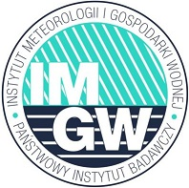 | 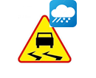  OSTRZEŻENIE 114  Zjawisko: Intensywne opady śniegu  Stopień zagrożenia: 1

Biuro: | IMGW-PIB Biuro Prognoz Meteorologicznych w Krakowie
Obszar: | województwo świętokrzyskie – powiat opatowski
Ważność: | Od: 16-12-2022 godz. 03:00  Do: 16-12-2022 godz. 15:00
Przebieg: | Prognozowane są opady śniegu powodujące przyrost pokrywy śnieżnej o 10 cm do 15 cm.
Prawdopodobieństwo: | 85 %
Uwagi: | Brak.
Czas wydania: | 15-12-2022 godz. 12:03

Opracował: WZK
K.W

OSTRZEŻENIE METEOROLOGICZNE

